青少年机器人技术等级考试实际操作试卷（一级）
一、模型认知(共4题，共20分)
请查看第二大题“实际操作”再进行本题作答
1. | 以下哪两项属于坦克中履带轮？（ ）
A. |  | 主动轮和负重轮

B. |  | 滑轮

C. |  | 诱导轮和托带轮

D. |  | 皮带轮

 | 试题编号：履带车-4
 | 试题类型：多选题
 | 标准答案：A|C
 | 试题难度：一般
 | 试题解析：
 | 考生答案：C
 | 考生得分：0
 | 是否评分：已评分
 | 评价描述：

2. | 关于履带车说法正确的有？（ ）
A. |  | 履带可以增大车体与地面的压强

B. |  | 履带可以减小车体与地面的压强

C. |  | 履带车适合在泥沙地上行驶

D. |  | 履带车不适合在泥沙地上行驶

 | 试题编号：履带车-1
 | 试题类型：多选题
 | 标准答案：B|C
 | 试题难度：一般
 | 试题解析：
 | 考生答案：B
 | 考生得分：0
 | 是否评分：已评分
 | 评价描述：

3. | 关于履带说法正确的有？（ ）
A. |  | 履带是用履带销将长条状的履带板组合在一起构成的

B. |  | 履带与地面的接触面积更大

C. |  | 履带能够防滑

D. |  | 使用履带容易打滑

 | 试题编号：履带车-3
 | 试题类型：多选题
 | 标准答案：A|B|C
 | 试题难度：一般
 | 试题解析：
 | 考生答案：A
 | 考生得分：0
 | 是否评分：已评分
 | 评价描述：

4. | 关于履带轮的说法正确的有？（ ）
A. |  | 一组履带装置中的履带轮转向相同

B. |  | 一组履带装置中的履带轮转向不同

C. |  | 一组履带装置中的履带轮大小一定相同

D. |  | 一组履带装置中的履带轮大小不一定相同

 | 试题编号：履带车-2
 | 试题类型：多选题
 | 标准答案：A|D
 | 试题难度：一般
 | 试题解析：
 | 考生答案：A
 | 考生得分：0
 | 是否评分：已评分
 | 评价描述：
二、实际操作(共1题，共80分)
5. | 搭建说明：  请考生制作一个履带车模型。  搭建要求：  (a) 具备履带车模型大体框架；  (b) 至少完成单侧履带和履带轮的搭建；  (c) 搭建好的单侧履带轮不能少于两个；  (d) 履带不能过紧或过松，可以实现单侧履带装置的顺利动作；  (e) 整体动作流畅。  评分项：  1.整体框架（40分）  (1) 作品零件结构和样例模型基本一致，结构完整；（20分）  (2) 作品相应部件固定可靠；（10分）  (3) 作品整体协调美观。（10分）  2.动力传递/表现形式（30分）  (1) 完整实现题目要求的动作；（15分）  (2) 作品整体动作顺利流畅。（15分）  3.完成时间（10分）  器材说明：  考生作答时不指定任何器材，所搭建的模型在外形、结构、功能方面满足题目要求即可。以下样例  模型选自经中国电子学会评审通过的青少年机器人技术等级考试一级、二级适用器材。仅供参考，  不作为考试评分的唯一依据。  案例样图:  以下列举了相关器材模型样例，考生可任选其一作为参考。  样例1  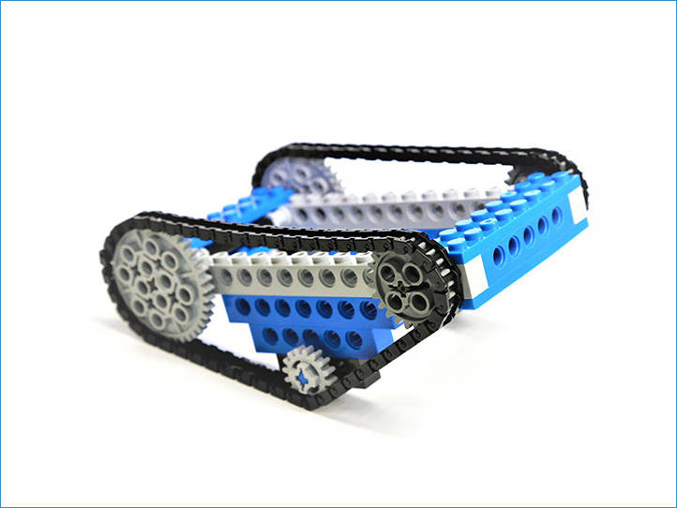  样例2  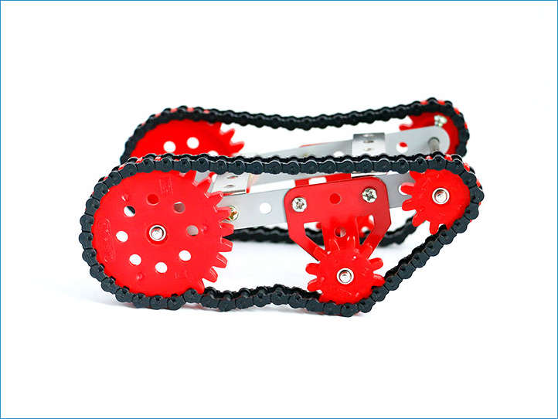  样例3  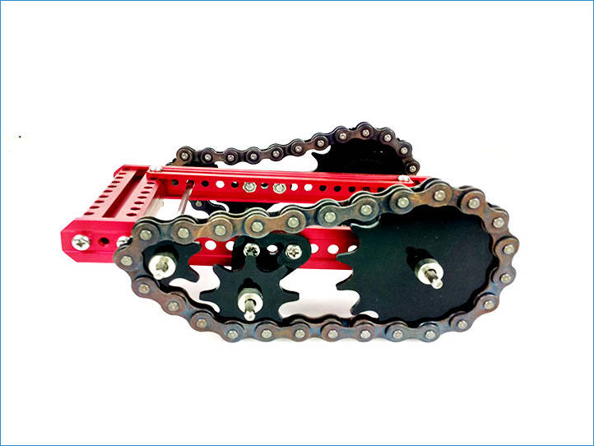  样例4  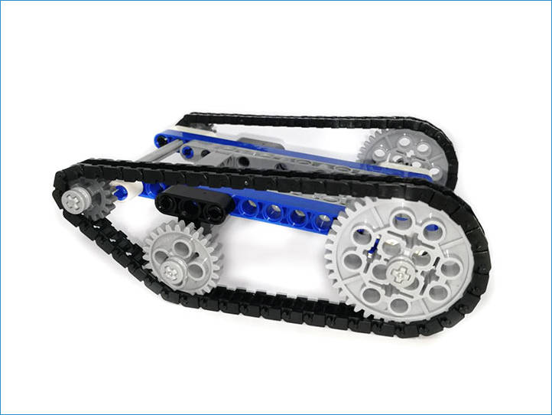  样例5  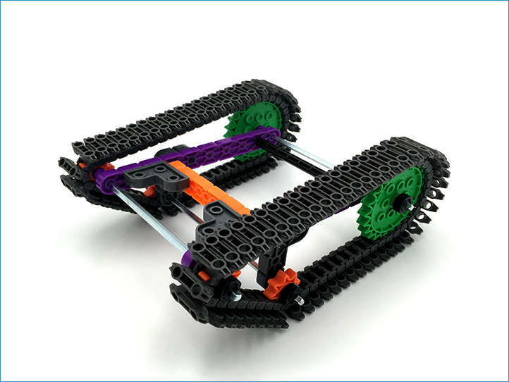  样例6  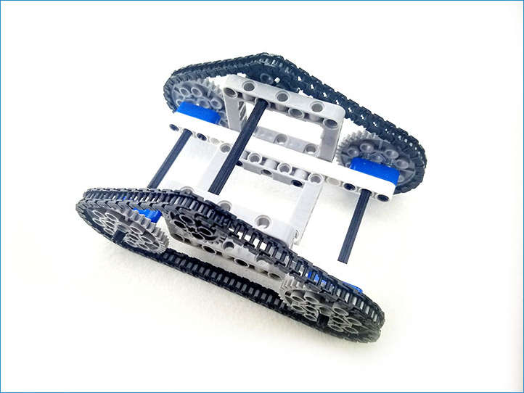
 | 试题编号：202409-R1-sc
 | 试题类型：简答题
 | 标准答案：
 | 试题难度：一般
 | 试题解析：
 | 考生答案：
 | 考生得分：80
 | 是否评分：已评分
 | 评价描述：

